Podmínky a inspirace na fotky a videa ambasadorů
1. Fotky by měly být v co nejlepší kvalitě, ostré a dobře osvětlené (ve formátu JPG nebo RAW)
2. Videa posílejte ve vertikálním postavení (na stojato) dobře nasvětlené, s časovou délkou cca 15s až 2 minuty. (ve formátu mp4 na co nejlepší kvalitu)
3. Měly by být z různého prostředí. Například u peřinkového setu: Fotka, či video z postýlky, z kočárku, miminko na peřince pod hrazdičkou, v náruči rodičů, při oblékání, při přebalování, kojení na peřince, během hraní a mazlení s miminkem atd.
4. Fotky i video záběry by měly být metodicky správně (proto je důležité, aby se ambasádor chtěl vzdělávat a shlédl prvně naše výukové kurzy a webináře) Je důležité dát si pozor na záklony miminka, hlídat si at dítě leží rovně v ose atd.
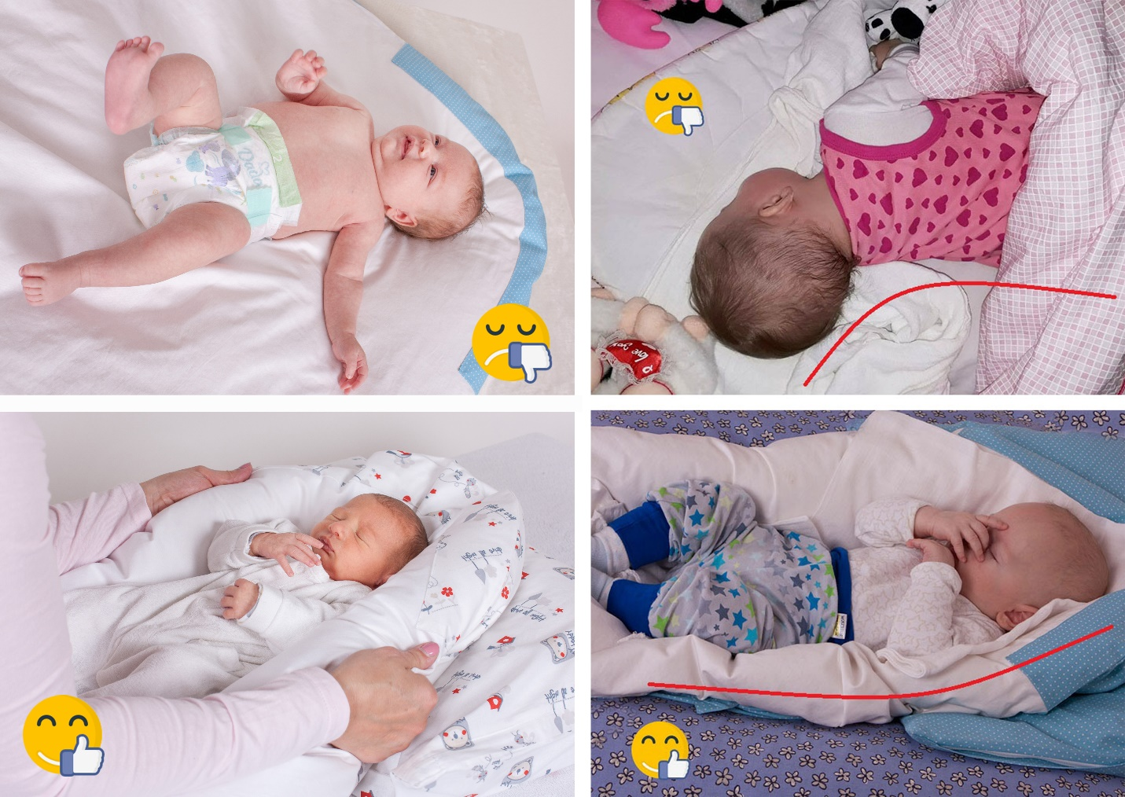

Inspirace podobných fotek z Instagramu (fotky nejsou častokrát metodicky správné, jde jen o inspiraci, jak a kde se dají naše produkty fotit. Vaše fotky můžeme následně lehce upravit, světlost, barvy, kompozice atd.)

